FELICITATIONS A NOS DOCTEURS POUR LA PUBLICATION DE LEUR THESE GRACE A LA SUBVENTION DE NOTRE ECOLE DOCTORALE :
2021
Chi MIAO
A venir aux éditions l’harmattan

2020
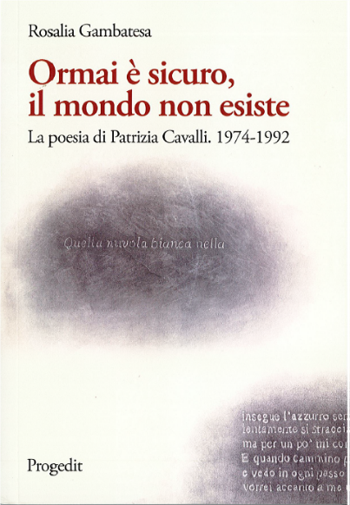 | Rosalia GAMBATESA  Sujet de thèse effectuée au sein du LIS :  Cet obsédant raisonnement sur le mystère de notre apprentissage'. Une étude philologique de Poesie (1974-1992) et Tre risvegli.  This obsessive reasoning about the mystery of our learning'. A philological study of Poems (1974-1992) and Three awakenings

2019
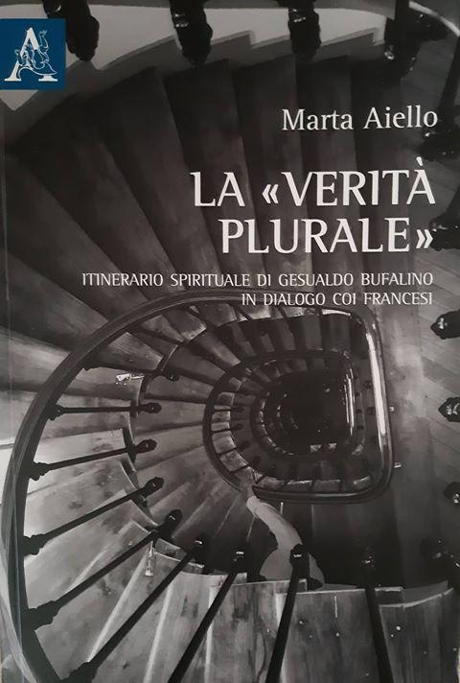 | Marta AIELLO  Sujet de thèse effectuée au sein du LIS :  La 'vérité plurielle' - itinéraire spirituel de Gesualdo Bufalino, en dialogue avec les Français. | 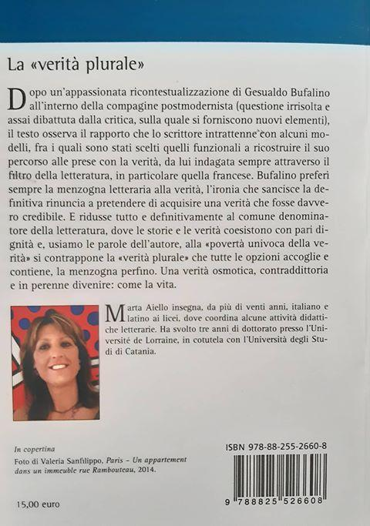
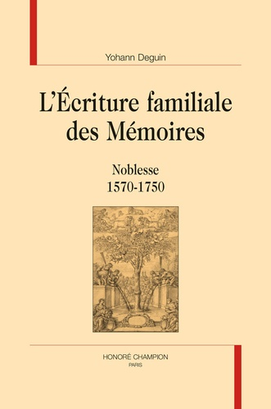 | Yohann DEGUIN  Sujet de thèse effectuée au sein du centre de recherche « Ecritures »:  Mémoires et mémorialistes : fonder un idéal familial (1571-1753) | 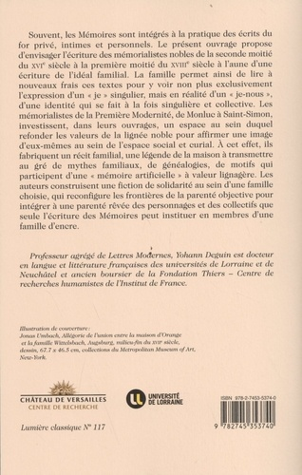
En cours au Presse universitaire de Lorraine | Eugénie FOUCHET  Sujet de thèse effectuée au sein du CREM :  Enfances handicapées. Une liminarité indépassable? Une approche ethnocritique de la littérature de jeunesse

2018
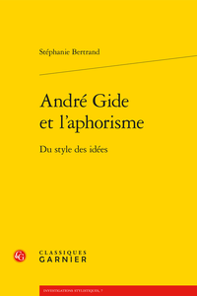 | Stéphanie BERTRAND  Sujet de thèse effectuée au sein du centre de recherche « Ecritures »:  Du style des idées : l'aphorisme dans l'oeuvre d'André Gide
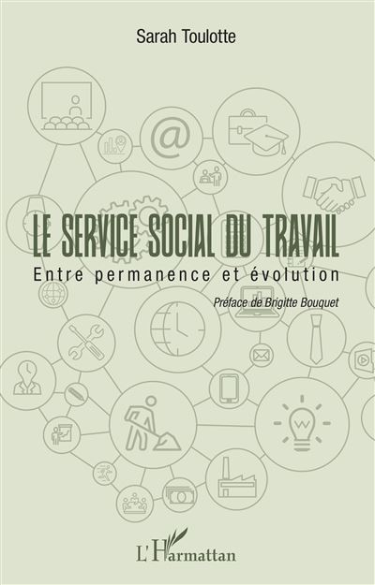 | Sarah TOULOTTE  Sujet de thèse effectuée au sein du 2L2S  Le service social à l'épreuve de l'entreprise : les formes contemporaines d'exercice du métier | 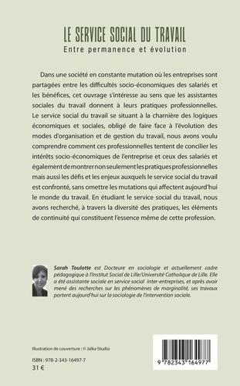
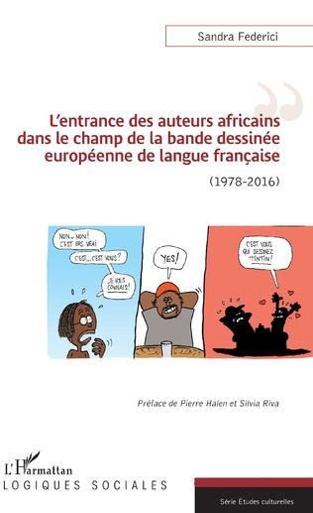 | Sandra FEDERICI  Sujet de thèse effectuée au sein du centre de recherche Ecritures:  L'entrance des auteurs africains dans le champ de la bande dessinée européenne de langue française (1978-2016) | 